
Welkom bij lokaal bestuur Edegem
Inhoud
1. Een woordje uitleg over de selectieprocedure 1
2. De functie 2
2.1. Functiebeschrijving en functieprofiel 2
2.2. Organogram lokaal bestuur Edegem 6
2.3. Het team financiën volgens het huidig personeelsplan 7
2.4. Het loon en andere voordelen 7

Een woordje uitleg over de selectieprocedure

Je kan tot en met 15 juni 2026 solliciteren voor de functie van administratief medewerker financiën. Ingeval er meer dan 20 kandidaten zijn, dan zal er een preselectie gebeuren op basis van CV en motivatiebrief. De functie is ingeschaald op niveau C (basis C1-C3) - hoger secundair onderwijs. Onder 2.4. vind je enkele bruto/netto simulaties.
De selectieprocedure bestaat uit een schriftelijk examen en een mondeling examen. De kandidaten die slagen voor het schriftelijk examen worden uitgenodigd voor een mondeling interview. Het schriftelijke examen zijn 4 online testen die je zal ontvangen via Liantis, een externe partner die voor ons samenwerkt in selectieprocedures. Deze online-proeven testen o.a. je numerieke en administratieve vaardigheden en tevens je kennis van excel.
Om geslaagd te zijn voor de gehele selectieprocedure dien je op het schriftelijk examen én mondeling deel samen 60% van de punten te behalen.

De selectieprocedure is als gevolgd gepland:

- De online testen kan je thuis uitvoeren van 19 juni 2026 tot en met 22 juni 2026
- Het mondeling examen vindt plaats op 2 juli 2026

De functie

Functiebeschrijving en functieprofiel
Functie- en competentieprofiel
Functietitel | Administratief medewerker
Niveau | C
Graad | C1-C3
Cluster | Financiën

- Plaats in het organogram
Het lokaal bestuur Edegem streeft naar een flexibele en wendbare organisatie die klaar is voor de uitdagingen die op ons afkomen. De dienst- en hulpverlening van het lokaal bestuur Edegem is daarom gebundeld in 5 burgergerichte teams, in 5 ondersteunende teams en een team voor beleidsondersteuning. Deze teams nemen elk een afgelijnd geheel van processen voor hun rekening.
De cluster financiën is een ondersteunend team dat verantwoordelijk is voor de processen die te maken hebben met:
- Het initiëren, begeleiden en/of uitvoeren van de opmaak van beleidsplannen: meerjarenplan, budget en rekening
- Het voeren van de boekhouding
- De opmaak van gemeentelijke belasting- en retributiereglementen en de toepassing ervan
- De coördinatie van de uitgaande facturatie
- Het debiteurenbeheer
- Het liquiditeitenbeheer
- De coördinatie van uitgaande subsidiëring aan verenigingen
- Het opvolgen van verzekeringspolissen en schadedossiers
- De financiële werking van het AGB
- Het financieel toezicht op externe partners (EVA’s, kerkfabrieken, …)
De administratief medewerker staat onder leiding van de financieel directeur.
- Doel van de functie
De opdracht van de administratief medewerker bestaat erin in het team van de cluster financiën te ondersteunen bij de input en de verwerking van data met betrekking tot de financiële processen en dit voor de diverse entiteiten van lokaal bestuur Edegem.

- Resultaatsgebieden
1)Verwerken van belastingen en fiscale dossiers;
Dit omvat onder meer volgende taken:
- Opmaken invorderingsstaten i.v.m. belastingen;
- Inzamelen van belastinggegevens;
- Verwerken van de belastinggegevens a.d.h.v. specifieke belastingprogramma’s permanent bijwerken van de bestanden ‘belastingplichtigen’;
- ‘Belaste goederen’ efficiënt verwerken van de ontvangen betalingen in het belastingprogramma;
- Opmaak van de belastingkohieren inclusief het verzenden van de aanslagbiljetten;
- Betalingsopvolging d.m.v. versturen van de aanmaningen t.e.m. het aangetekend schrijven;
- Afhandelen controle op alle belastingaanslagen: aanpassen foutieve gegevens, correspondentie, aanpassen bestand, opstellen van de lijsten tot oninbaarstellingen, verzamelen van de nodige bewijsstukken, klassement;
- Behandeling bezwaarschriften binnen de wettelijke termijnen: analyse van het bezwaarschrift, opmaken van de collegedossiers met organisatie van de eventuele hoorzitting;
- Opmaken van de dossiers i.v.m. collectieve schuldbemiddeling;
- Ontleden van alle bepalingen uit de belasting- en retributiereglementen met een correcte vertaling naar de inkohieringen toe;
- Permanente registratie en opvolging van de kritische data m.b.t. de verzameling, inkohiering, aanmaningen en laatste waarschuwingen;
- Consultatie en analyse van (nieuwe) bijkomende gegevensdragers die informatie kunnen aanleveren voor de inkohiering van belastbare gegevens (ondernemingsloketten, kadaster, bestanden andere overheden, Belgisch Staatsblad, e.d.)
- Verlenen van assistentie bij de opmaak van nieuwe of bij het aanpassen van bestaande reglementeringen - opmaken invorderingsstaten i.v.m. belastingen;
2)Ondersteuning aan facturatie en debiteurenbeheer;

Dit omvat onder meer volgende taken:
- Communicatie verzorgen met de leveranciers;
- Verwerken van de bestelaanvragen, aanmaken van de vastleggingen, klassement per leverancier;
- Inkomende facturen controleren, coderen, verzamelen van de nodige bewijsstukken, registreren, aanrekenen en betaalbaarstellen;
- Aanrekenen en betaalbaarstellen van de toelagen;
- Opvolgen van de knelpunten met de diverse leveranciers en waar nodig ondersteuning bieden, alsook de eventuele verwerking van de telefonische en schriftelijke meldingen
- Opmaak en afhandeling van college- en gemeenteraadsdossiers i.v.m. raambestellingen e.d.;
- Permanente registratie en opvolging van de kritische data m.b.t. betalingen van facturen;
- Opzoeken van financiële gegevens en opmaak van overzichten t.b.v. andere diensten (subsidies, beleidsplannen, e.d.);
- Plaatsen van diverse bestellingen;
- Telefonische contacten onderhouden met de diverse diensten, aansporen op een correcte verwerking van de facturen;
- Nodige voorbereidingen treffen en steun aanbieden bij de opmaak van de rekening en begroting;
3) Uitvoeren van administratieve taken:
Dit omvat onder meer volgende taken:
- Voorbereiden en aanmaken van college/vast bureau- en raadsdossiers voor de financiële dienst;
- Assistentie verlenen en waar mogelijk zelfstandig uitvoeren van de controle van de boekhouding, opmaak van het kasverslag, overeenstemming van de boekhouding met extracomptabele programma’s, verwerking van de buitengewone dienst, loonadministratie;
- Aanmaak van de uitgaande facturen (elementen die niet via het belastingprogramma worden verwerkt), aanmaningen opmaken;
- Verwerken van de inningen voor de uitgaande facturatie, doorsturen van de gegevens naar de boekhouding;
- Betalingsopvolging i.v.m. de uitgaande facturatie, verwerken van diverse rekeninguittreksels;
- Organisatie, registratie, verwerking, opvolging en rapportering van het betalend parkeren en blauwe zone;
4)Instaan voor een optimale informatiedoorstroming met het oog op een optimale samenwerking en klantgerichte dienstverlening:

Dit omvat onder meer volgende taken:

- Constructief deelnemen aan het werkoverleg;
- Rapporteren aan de leidinggevende in verband met de taakuitvoering, de stand van zaken inzake uitvoering van een project of evenement,…
- Formuleren van suggesties of aanbrengen van verbeter initiatieven die kunnen bijdragen tot een betere, klantgerichte dienstverlening;
- Signaleren van onregelmatigheden, defecten, klachten,… die al dan niet direct met de eigen taakuitvoering te maken hebben;

5)Polyvalent meewerken aan diverse taken zodat de dienstverlening niet in het gedrang komt

5. Competenties
5.1 Kennis gebonden competenties
5.1.1 Kennis bij aanwerving
- Noties van de werking van een lokaal bestuur
- Kennis van courante softwarepakketten
5.1.2 Kennis tijdens de loopbaan
- Grondige kennis van de boekhouding van een lokaal bestuur
- Kennis van de gemeentelijke belastingwetgeving
- Grondige kennis van informatica (MS-office, M365 en software)
5.2 Gedragscompetenties
- Initiatief nemen
- Betrokkenheid
- Samenwerken
- Schriftelijk communiceren
- Nauwgezetheid
- Flexibiliteit
- Zelfstandig werken
- Integriteit

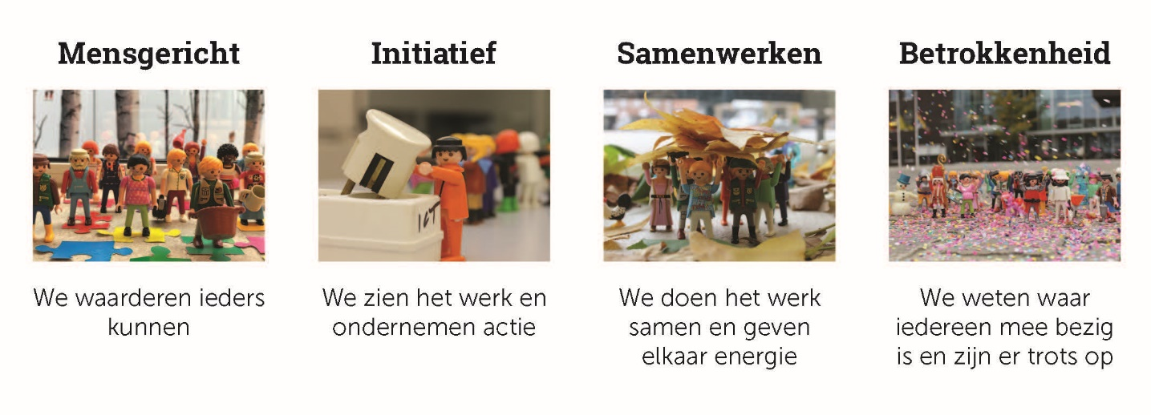

Organogram lokaal bestuur Edegem

Het (administratief) organogram heeft een eenvoudige en overzichtelijke structuur met aan het hoofd de algemeen directeur en 11 clusters (teams) die aangestuurd worden door een teamleider. Naargelang de grootte van een cluster kunnen er andere leidinggevende functies voorzien zijn. Minder leidinggevenden, maar leidinggevenden die de visie op gedeeld leiderschap in de praktijk brengen. De leden van het managementteam zijn oranje ingekleurd.

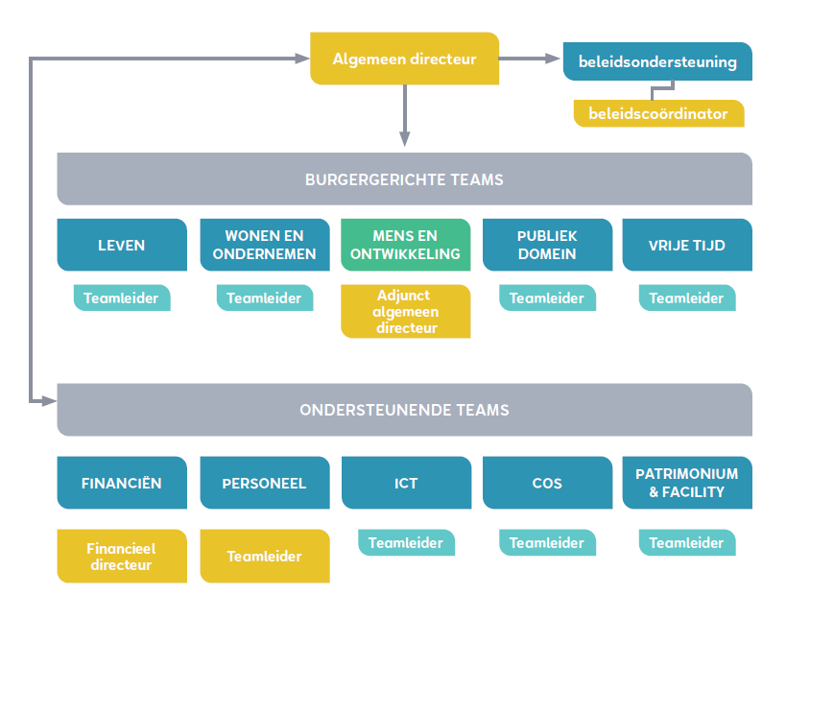

Het team financiën volgens het huidig personeelsplan

Samenstelling:
VTE | NIVEAU | FUNCTIES
1 | Decretale graad | FINANCIEEL DIRECTEUR (teamleider/leidinggevend)
2,5 | B1-B3 | BOEKHOUDER
2 | C1-C3 | ADMINISTRATIEF MEDEWERKER
Totaal VTE: 5,5

De dienst werkt zowel voor de gemeente, het OCMW als voor het AGB. Elk van die entiteiten heeft eigen accenten wat betreft het financieel beheer. De sociale dienst van het OCMW heeft bijvoorbeeld een belangrijke verantwoordelijkheid in het toekennen van leeflonen aan cliënten. De financiële dienst is medeverantwoordelijk voor een goede opvolging van deze financiële stromen.
De organisatie heeft enkele jaren geleden grote besparingen uitgevoerd om de gemeentefinanciën terug gezond te krijgen. Voor de financiële dienst is het een permanente opdracht om de uitgaven onder controle te houden en de inkomsten consequent te innen zodat het budget in evenwicht blijft en de financiële planning wordt gevolgd.
De financiële processen worden maximaal geautomatiseerd. Er wordt veel samengewerkt met externe partners en dat heeft natuurlijk impact op het aantal financiële verrichtingen en de opvolging ervan.
Je zal intens samenwerken met de boekhouders en een collega administratief medewerker om ontvangsten en inningen van bijvoorbeeld belastingen zo adequaat mogelijk op te volgen. Je staat ook in voor het opvolgen van betalingen en financiële verrichtingen en zorgt op deze manier samen met je collega’s voor gezonde gemeentefinanciën.

Het loon en andere voordelen

Je startloon hangt af van:
- Jouw werkervaring bij een ander openbaar bestuur. De jaren die je werkte bij een openbare dienst, zoals een OCMW of een gemeente, tellen mee in je loonberekening.
- Jouw relevante werkervaring in de privésector of als zelfstandige. Je vroegere takenpakket bepaalt of je ervaring relevant is voor je nieuwe functie.

Onderstaande simulatie van een startloon voor een voltijdse betrekking is gebaseerd op een gehuwde kandidaat zonder relevante ervaring, zonder personen ten laste, van wie de eventuele partner niet bij een lokaal bestuur werkt maar wel een beroepsinkomen heeft.

Loon Eindejaarstoelage Vakantiegeld
Bruto € 2574,17 2490,81 2368.23
Netto € 2131,04 1263,53 1325,56

Onderstaande simulatie van een startloon voor een voltijdse betrekking is gebaseerd op een ongehuwde kandidaat met 12 jaar relevante ervaring, zonder personen ten laste, van wie de eventuele partner niet bij een lokaal bestuur werkt.

Loon Eindejaarstoelage Vakantiegeld
Bruto € 3149,63 €2739,41 €2897.66
Netto € 2257,69 €1309,21 €1544.70

Wil je bovenstaande berekeningen afstemmen op jouw individuele situatie? Vraag een loonsimulatie op of surf dan naar de loonsimulator toepasbaar voor elk lokaal bestuur:
http://loonmotor.tactics.be/loonmotor.php/loonmotor
Jouw extralegale voordelen
- Maaltijdcheques van 9 euro
- Een aantrekkelijke hospitalisatieverzekering voor het hele gezin
- Een aantrekkelijk aanvullend pensioen (3%) voor contractuele medewerkers
- De maximale fietsvergoeding van 0,37 euro/km voor woon-werkverkeer
- Volledige terugbetaling van je abonnement voor woon-werkverkeer met het openbaar vervoer

Andere voordelen:
- Ruime opleidingsmogelijkheden.
- Interessante werkuren (flexibel werkuren tussen 6.00 uur en 22.00 uur) en verlofregeling die bijdragen aan een evenwichtige werk-privé balans (32 dagen verlof voor voltijdse tewerkstelling + 14 feestdagen) + mogelijkheid tot thuiswerk.
- Aansluiting bij de gemeenschappelijke sociale dienst Vlaanderen (GSD-V): geboorte- of adoptiepremie, premie voor een gehandicapt kind, huwelijkspremie of een premie bij wettelijke samenwoning, afscheidspremie bij pensionering.

